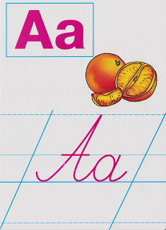

|  |
| --- |
| Живая азбука для детей |
| Буква А - Татьяна Васильевна Чертова |
| **Знайди слова на букву А**  http://bebiklad.ru/wp-content/uploads/Slova-na-bukvu-A.jpg |
| http://1.bp.blogspot.com/-UCwfz7ZTTrE/UIbMPLK58tI/AAAAAAAAAds/UJ3yBYTMisw/s1600/%D0%B0.png |
| **Зафарбуй частини мозаїки з буквою А. Що вийшло?**  http://omel.ucoz.ru/a-bukwa.jpg |
| **Знайди заховані букви А**  Найди спрятанные буквы А |
| **Знайди і зафарбуй листочок зі знайомою буквою А**  Выдели знакомую букву |

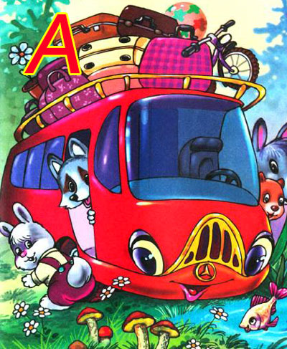

**Автобус їхав через лiс,**  
**Маленьких вiн звiряток вiз.**  
**Та ось двигун загуркотiв,**  
**Мабуть, водички захотiв:**  
**«Стрибайте, звiрi, хто куди,**  
**А я пiду, нап’юсь води».**

|  |
| --- |
| **Знайди чотири букви А**  http://adalin.mospsy.ru/img6/az04.jpg |
| **Обведи всі букви А**  http://www.liveinternet.ru/journal_proc.php?action=redirect&url=http://img0.liveinternet.ru/images/attach/c/6/91/374/91374276_large____1_.jpg |
| **З’єднай крапочки**  http://www.liveinternet.ru/journal_proc.php?action=redirect&url=http://img1.liveinternet.ru/images/attach/c/6/91/374/91374277_large__.jpg |
| **Обведи за контуром**  http://www.liveinternet.ru/journal_proc.php?action=redirect&url=http://img0.liveinternet.ru/images/attach/c/6/91/374/91374278_large_Obvedi_kontur_bukvuy_A.jpg |
| **Розфарбуй її**  http://www.liveinternet.ru/journal_proc.php?action=redirect&url=http://img1.liveinternet.ru/images/attach/c/6/91/374/91374279_large_Raskras_bukvu_A.jpg |
| http://www.babyroom.narod.ru/GAME/uchim.jpg |
| http://forum.raskraska.com/uploads/post-1808-1264495796_thumb.jpg |
| **Розфарбуй малюнок, назва якого починається з букви А**http://1.bp.blogspot.com/-d098k2NJDDU/UHMmcCOhCRI/AAAAAAAAAks/CQD9N-3CkXg/s320/%D0%BA%D0%BE%D0%BD%D1%84%D0%B5%D1%82%D0%BA%D0%B0+%D0%90+-+%D0%AB+001.1jpg.jpg |
| **Розфарбуй малюнок, назва якого закінчується буквою А**  http://1.bp.blogspot.com/-d098k2NJDDU/UHMmcCOhCRI/AAAAAAAAAks/CQD9N-3CkXg/s320/%D0%BA%D0%BE%D0%BD%D1%84%D0%B5%D1%82%D0%BA%D0%B0+%D0%90+-+%D0%AB+001.1jpg.jpg |
| **Розфарбуй листочок з буквою А**  **та напиши букву по крапинках**  **http://4.bp.blogspot.com/-BShvLOzCRMM/UHMoGDWSsOI/AAAAAAAAAk8/T9Uz2nB-NU8/s320/%D0%BA%D0%BE%D0%BD%D1%84%D0%B5%D1%82%D0%BA%D0%B0+%D1%83%D0%B7%D0%BD%D0%B0%D1%8E+%D0%B1%D1%83%D0%BA%D0%B2%D1%8B+1+003.1jpg.jpg**  http://4.bp.blogspot.com/-BShvLOzCRMM/UHMoGDWSsOI/AAAAAAAAAk8/T9Uz2nB-NU8/s320/%D0%BA%D0%BE%D0%BD%D1%84%D0%B5%D1%82%D0%BA%D0%B0+%D1%83%D0%B7%D0%BD%D0%B0%D1%8E+%D0%B1%D1%83%D0%BA%D0%B2%D1%8B+1+003.1jpg.jpg |
| купить Пазл Айболит, 160 элементов - Размер готовой картинки: 220 х 330 мм.  Як звати лікаря? Кого він лікував?  Розкажи, кого ти бачиш на малюнку і що вони роблять. |
| http://irina-se.com/wp-content/uploads/2012/03/%D0%9E%D0%B1%D1%83%D1%87%D0%B5%D0%BD%D0%B8%D0%B5-%D0%B3%D1%80%D0%B0%D0%BC%D0%BE%D1%82%D0%B5-008.png |
| http://babygy.com/wp-content/uploads/2013/07/01rus.jpg |
| http://img.labirint.ru/images/comments_pic/1315/0_15116c30e59c08928ff2f4fac7324d25_1365407426.jpg |
| **Знайди і розфарбуй рибку з буквою А**  http://img.labirint.ru/images/comments_pic/1315/0_15116c30e59c08928ff2f4fac7324d25_1365407426.jpg |
| http://kapitoshi.ru/wp-content/uploads/2014/11/%D0%91%D1%83%D0%BA%D0%B2%D0%B0-%D0%90.jpg |
| http://doshkolenok.net/ldimg/201-bukva-a-v-nazvanii-jivotnyh-1.jpg |
| **Склади розповідь за малюнками про пригоди букви А**http://www.murzilka.org/data/files/Image/04.2009/asja2.jpg  http://www.planetaskazok.ru/images/stories/tokmakova/alya_kleaksich/12.jpghttp://img-fotki.yandex.ru/get/4/sidr1977.6/0_10582_b338a516_XL  http://www.planetaskazok.ru/images/stories/tokmakova/alya_kleaksich/40.jpghttp://img-fotki.yandex.ru/get/2/sidr1977.7/0_105a6_ac006c29_XL |
| супут_букв_федієнко0004.jpg |
| супут_букв_федієнко0005.jpg |
| **Допоможи білочці знайти горішки**http://www.lohmatik.ru/Lohmatik/Raskraski/r11_17_v.jpg |